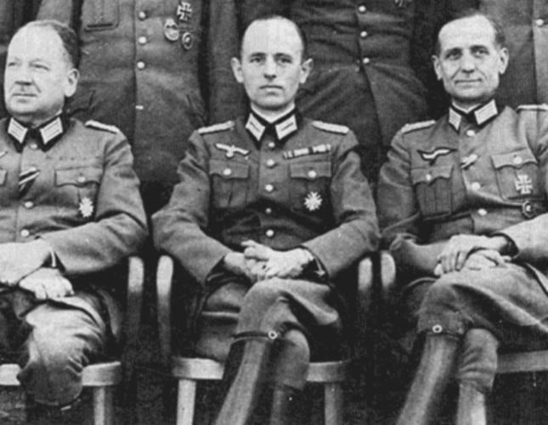
Степан Бандера (в центре) в немецкой форме, в звании штабс-офицера, с немецким орденом "Крест за заслуги 2-го класса с мечами".

5-я колонна за работой. Идеолог майдана в Строгино есть.
Ниже ссылка на агитку представительницы 5-ой колонны, белоленточницы и агитатора-психолога из Строгина Ирины Берлянд на тему: КАК ХОРОШИ СОВРЕМЕННЫЕ БАНДЕРОВЦЫ! Какой благостный рай свободных людей они создали на Украине и, в т.ч. - Западной. Читаешь ее проникновенную агитку и сразу хочется бежать и кричать: где в Строгине и столице принимают в бандеровские сотни? Полагаю, что эта агитка найдет почитателей среди небольшой части молодежи (конечно, «думающей»). На это и расчет. Очень доверительно, «правдиво» и душевно все изложено, тем более глазами очевидца. Но, на мой взгляд, агитка особенно полезна чиновникам, которые еще не сделали выводов из этих событий и причин мгновенного краха ПАРТИИ РЕГИОНОВ. В том числе и тех чиновников, кто денно и нощно думает над темой: как бесшумно отнять у молодежи берег, который ранее занимала организация НОРД-ВЕСТ и передать СВОИМ. Может быть, некоторые из этих чиновников и созреют до мысли, что не надо им своими заботливыми действиями (под лозунгом наведения порядка) толкать молодежь под крыло И. Берлянд и К, для борьбы за «справедливость» и, тем самым, усиливать 5-ю колонну, способствовать формированию условий для российского майдана в Строгине. На мой взгляд, с нас хватит и «болотной суеты» вместе с «маршем мира». Строгинцев эти чиновники не слышат, и по этой причине напоминаю им, Путин В.В. и Народный Фронт ОЧЕНЬ не одобряют такой метод решения.
http://anonymouse.org/cgi-bin/anon-www.cgi/http://grani.ru/Politics/World/Europe/Ukraine/m.227478.html

При таком явном публицистическом таланте, возможно, мы скоро увидим новый шедевр И. Берлянд на тему: КАК америкосы искренне любят Россию, её народ и, особенно, территорию и ресурсы нашей страны!

Любимая песня нацистов, современный вариант от бандеровцев:
http://www.youtube.com/watch?v=riKN-lfQXJs

Современный ГАУЛЯЙТЕР ЯЙЦЕНЮХ с ОБРАЩЕНИЕМ ОККУПАЦИОННОЙ ХУНТЫ:
http://www.youtube.com/watch?v=0TllI2nBkYI&feature=youtu.be

А наше дело правое и всегда победит потому, что есть ТАКИЕ ПАТРИОТЫ!

http://www.youtube.com/watch?v=Dx-W87HDDfc ДЕВУШКА-ГЕРОИНЯ. ОДЕССА. РУКИ ПРОЧЬ ОТ НАШЕГО ЗНАМЕНИ!
Депутат МС Строгино Пешков Е.И.

